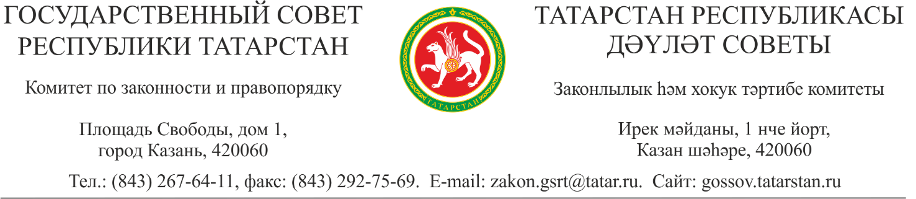

Секретарю Государственного Совета Республики Татарстан

Л.Н. Мавриной

Уважаемая Лилия Николаевна!

Направляем для размещения на официальном сайте Государственного Совета Республики Татарстан проект закона Республики Татарстан № 138-7 «О внесении изменений в Закон Республики Татарстан «О гражданской обороне в Республике Татарстан», в целях проведения независимой антикоррупционной экспертизы в соответствии с п. 2¹ ст. 90 Регламента Государственного Совета Республики Татарстан.
Срок приема заключений предлагаем установить до 16 декабря 2025 года.

Приложение: на 10 л. в 1 экз.

Председатель Комитета | А.А. Чубаров

